МИНИСТЕРСТВО ОБРАЗОВАНИЯ РОССИЙСКОЙ ФЕДЕРАЦИИ
Тверской государственный университет
Математический факультет

КУРСОВАЯ РАБОТА
по дисциплине «Катастрофы в теории гравитирующих конфигураций»
на тему «Критические точки распределения плотности быстровращающихся сверхплотных ньютоновских политроп
для n=1.30»

Выполнил:
Афанасьев Евгений Алексеевич
4 курс, группа 41
Проверил:
Виницкий Сергей Ильич

Тверь 2017

ОГЛАВЛЕНИЕ
ВВЕДЕНИЕ……………………………………………………...……..3
ОСНОВНЫЕ УРАВНЕНИЯ………………………………………….4
РАСЧЕТ КРИТИЧЕСКИХ ТОЧЕК………………………….……….7
ЗАКЛЮЧЕНИЕ……………………………………………………….10
СПИСОК ЛИТЕРАТУРЫ……………………………...…………….11
ПРИЛОЖЕНИЕ 1……………………………………………………..12
ПРИЛОЖЕНИЕ 2…………………..…………………………………13

ВВЕДЕНИЕ
В работе получено аналитическое представление распределения плотности быстровращающихся сверхплотных ньютоновских политроп в виде многочленов по степеням параметров сплюснутости e и индекса политропы n, аппроксимирующих его с погрешностью 10⁻³. Построена схема определения критических точек в распределении плотности конфигурации. Для случая n=1.30 получены значения параметров, характеризующих аналитическое представление плотности вблизи критических точек. Исследована динамика критических точек в зависимости от параметра e. Показано возникновение катастроф типа A2, A3. Доказано, что вблизи точки e=0.3003 в распределении плотности возникает область пузыря, имеющего форму эллиптического тора.
Уникальные данные об уравнениях состояния сверхплотной ядерной материи с плотностью $ρ >2,9∙{10}^{14}$ г/${см}^{3}$ могут быть получены как из наблюдения свойств вращающихся нейтронных звезд (пульсаров), так и лабораторных экспериментов по столкновению встречных высокоэнергичных пучков тяжелых ионов.
Наиболее перспективными в этом аспекте являются наблюдения за эволюцией экстремально вращающихся миллисекундных пульсаров. Многие их свойства начинают сильно зависеть от вида уравнения состояния.
Наибольшей популярностью пользуется задание уравнения состояния в виде политропы. Уравнения состояния идеального ферми-газа, так и реалистические уравнения Бете-Джонсона и Рейда можно приблизить политропной соответствующего индекса.

ОСНОВНЫЕ УРАВНЕНИЯ
В случае политропы относительная плотность $\tilde{ρ}=ρ/ρ_{0}$ ($ρ_{0}-$ плотность в центре) определяется интегральным уравнением (Ляпунова) с подвижной границей в $R^{3}$:
$\frac{1}{2πa_{1}^{2}}\int_{D}{\tilde{ρ}}\left(r^{'}\right)\left(\frac{1}{r^{'}}-\frac{1}{\left|r-r^{'}\right|}\right)ⅆV^{'}+K_{0}\left(1+n\right)\left({\tilde{ρ}}^{\frac{1}{n}}-1\right)-ε\frac{r^{2}}{a_{1}^{2}}=0$, (1)
Где D$–$ область $R^{3}$, в которой $\tilde{ρ} ≥0, r=\sqrt{x_{2}^{1}+x_{2}^{2}}, x_{1}=\frac{x}{a_{1}}, x_{2}=\frac{y}{a_{1}}, x_{3}=\frac{z}{a_{3 }}, a_{1},a_{3}-$ длины большой и малой полуосей сфероида, аппроксимирующего поверхность конфигурации; $e=\frac{a_{3}}{a_{1 }}, ε=\frac{w^{2}}{4πGρ_{0}}$ , $w-$ угловая скорость вращения конфигурации; G$-$гравитационная постоянная; $K_{0}=P_{0}/$2$πGρ_{0}^{2}a_{1}^{2}$ , $P_{0}-$давление в центре конфигурации; n$-$индекс политропы.
Граница конфигурации находится из условия $ρ\left(r\right)=0.$
В дальнейшем для упрощения обозначений положим $x_{3}=z$ и будем искать решение (1) в виде полинома наилучшего приближения в метрике $L_{2}$ в случае фигур вращения:
$\tilde{ρ}=1+\sum_{a+b=2}^{N}{{\tilde{ρ}}_{ab}\left(e,n\right)r^{a}}z^{b}.$ (2)
В (2) значения индексов a и b берутся четными, а N возьмем равным шести.
Теоретическим основанием (2) является теорема Стоуна-Вейерштрасса о равномерном приближении непрерывной на компакте функции нескольких переменных.
Используя разработанный комплекс символьно-численных программ в системе MAPLE, мы получили аналитическое выражение в виде многочленов по степеням е и n, аппроксимирующих с погрешностью порядка ${10}^{-6}$ численные значения коэффициентов ${\tilde{ρ}}_{ab}\left(e,n\right).$
Основная задача нашей работы $–$ это анализ структуры (2) в зависимости от управляющих параметров e и n чрезвычайно сложен, поэтому мы, качественно не упрощая задачу, будем рассматривать ее при фиксированном значении индекса политропы n=1,30. Данное значение близко к значению индекса политропы для идеального нерелятивисткого ферми-газа нейтронов и приводит к очень интересным эффектам в распределении $\tilde{ρ}$. Управляющим параметром задачи остается только параметр сплюснутости e($ε)$.
Одним из простых и наглядных методов изучения функции $\tilde{ρ}$ (r,z,e) является метод изучения поверхностей постоянного уровня (ППУ), полученных при фиксированных значениях $\tilde{ρ}$. Для фигур вращения эту задачу можно упростить. Рассмотрим сечение конфигурации полуплоскостью$ϕ=const (ϕ-$угол азимута). Тогда ППУ при пересечении с полуплоскостью образует семейство линий постоянного уровня (ЛПУ). Они так же являются алгебраическими кривыми шестого порядка.
Рассмотрим в начале самый простой случай e=1, т.е. сферически-симметричный случай без вращения. ЛПУ с шагом 1/30 показаны на рис.1.
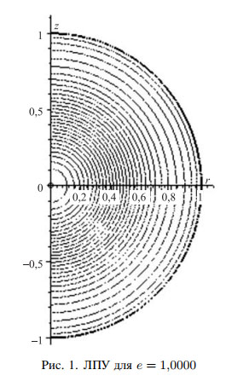

Как видно из рис.1, ЛПУ представляет собой окружности. Отметим, что в центральной части и в близи границы плотность убывает существенно медленнее, чем в срединной ее части.
При наличии вращении $ε≠0$ и $e≠1$ картина усложняется. Зависимость $ε$ от e при n=1,30 дает график рис.2.
В случае e=0,6 ($ε=0,03025) ЛПУ изображены на рис.3.$
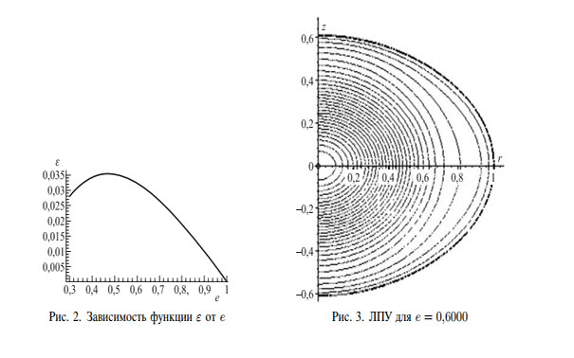

Из рис.3 видно, что расстояние между ЛПУ в области значений $0,7<r<0,9$
существенно возросло. Это означает наличие в этой области экваториальной плоскости большой зоны с медленно меняющийся плотностью.
Картина ЛПУ существенно усложняется при $e≪0,5105(ε≫0,3002)$. Поэтому далее целесообразно для изучения структуры $\tilde{ρ}$ использовать качественные методы анализа из математической теории катастроф. Согласно этой теории, центральное место в нашем случае занимает вопрос о поиске критических точек, их классификации и изучении динамики при изменении управляющего параметра $e(ε)$. Эту программу несложно реализовать на компьютере в системе MAPLE, так как в рамках этой системы у нас уже есть аналитические представления коэффициентов ${\tilde{ρ}}_{ab}(e)$.

РАСЧЕТ КРИТИЧЕСКИХ ТОЧЕК

Критические точки $r_{k},z_{k}$ для гладких функций $f(r,z)$ находятся из уравнения
 | $$\vec{∇}f(r,z,e)=0$$ | (3)

Поскольку у нас $\tilde{ρ}$ — полином по координатам $r$ и $z$, приближающий плотность конфигураций в $L_{2}$, мы предлагаем для поиска критических точек и изучения поведения $\tilde{ρ}$ вблизи них использовать следующий подход, эквивалентный условию (3) для гладких функций, который легко реализуется в виде компьютерной программы. Вблизи критических точек $r_{k},z_{k}$ представим $r$ и $z$ в виде

 | $$r=r_{k}+R\cos{a}+Z\sin{a},z=z_{k}+Z\cos{a}-R\sin{a},$$ | (4)

$$|R|≪1,|Z|≪1$$
Подставляя (4) в (2), имеем
 | $$\tilde{ρ}={\tilde{ρ}}_{0k}(e)+\sum_{a+b=1}^{6}{F}(a,b,r_{k},z_{k},α,e)R^{a}Z^{b}$$ | (5)
Разность $\tilde{ρ}-{\tilde{ρ}}_{0k}$ удобно обозначить как $h$.Тогда (5) перепишется в виде
 | $$h=\sum_{a+b=1}^{6}{F}(a,b,r_{k},z_{k},α,e)R^{a}Z^{b}$$ | (6)
Значения $r_{k},z_{k}$ и $α$ находятся из уравнений

 | $$F(1,0,r_{k},z_{k},α,e)=F(0,1,r_{k},z_{k},α,e)=F(1,1,r_{k},z_{k},α,e)=0$$ | (7)

Подставляя их в (6) и сохраняя в нем значащие члены разложения по степеням $R$ и $Z$ в окрестности критической точки $r_{k},z_{k}$, имеем

 | $$h=λ_{1}(e)R^{2}+λ_{2}(e)Z^{2}+\tilde{a}(e)R^{3}+\tilde{b}(e)Z^{3}+\tilde{c}(e)Z^{4}$$ | (8)

В математической теории катастроф выражение $h_{M}=λ_{1}R^{2}+λ_{2}Z^{2}$ получило название морсовской составляющей, а $h_{NM}=\tilde{a}R^{3}+\tilde{b}Z^{3}+\tilde{c}Z^{4}$ неморсовской составляющей. В результате $h=h_{M}+h_{NM}$
Функцию $h_{NM}$ называют также ростком катастрофы, и она существенна только при $λ_{1}⋅λ_{2}=0$. Эти точки получили название катастроф. В точках катастроф в нашем случае отличными от нуля будут коэффициенты или $=\tilde{a}$, или $\tilde{b}$, или $\tilde{c}$.
Если $λ_{1}=0,\tilde{a}≠0$ $(\tilde{b}=\tilde{c}=0),$ то $h_{NM}∼R^{3}$ и имеет место катастрофы $A_{2}$.
Точно такой случай реализуется при $λ_{2}=0,$ $\tilde{b}≠0(\tilde{a}=\tilde{c}=0),h_{NM}∼Z^{3}$ и тип катастрофы $A_{2}$. Но при$λ_{2}=0$ ,$\tilde{c}≠0(\tilde{a}=\tilde{b}=0),h_{NM}∼Z^{4}$ и тип катастрофы уже будет $A^{3}$. В общем случае тип катастрофы $A_{n}$ определяется ростком $x^{n+1}$.
Критические точки с $λ_{1}⋅λ_{2}≠0$ называются морсовскими, с $λ_{1}⋅λ_{2}=0$ неморсовскими. Морсовские точки — это точки локального максимума $(λ_{1}<0,λ_{2}<0)$, точки минимума $(λ_{1}>0,λ_{2}>0)$ и седовые точки $(λ_{1}⋅λ_{2}<0)$. Их соответственно обозначим знаками $⊕,⊖,⊗$.
Проведенные на компьютере расчеты показали, что постоянной критической морсовской точкой $⊕$ при всех значениях $e(ε)$ будет точка $r_{k}=z_{k}=0$, т.е. в центре конфигурации. ЛПУ вблизи нее будут эллипсы с полуосями $\sqrt{h/λ_{1}}и\sqrt{h/λ_{2}}(h≪1)$соответственно.
Значения $λ_{1}$ и $λ_{2}$ при $e=1(ε=0)$ соответственно равны $-2,8652,-2,8652$, а при e=0,6 $(ε=0,03025$) -3,0865, -7,4672.
Вторая критическая точка возникает при $e=0,4530$. В ней $r_{k}=-0,83988,z_{k}=0,α=0,λ_{1}=0,λ_{2}=-2,4680$ росток катастрофы $A_{2}=\tilde{a}R^{3}(\tilde{a}=12,44743)$.

ЗАКЛЮЧЕНИЕ
Проведенное нами изучении поведения структуры критических точек функции 𝜌̃ в зависимости от изменения параметра сплюснутости 𝑒 (быстроты вращения 𝜀) при фиксированном индексе политропы 𝑛 показало сложный характер перестройки этой структуры.

СПИСОК ЛИТЕРАТУРЫ
- Михеев С.А., Цветков В.П. «Точки бифуркации вращающихся намагниченных ньютоновских политроп с показателем, близким к единице.»
- Сисакян А.Н. «Методы квантовой теории и физика больших множественностей.»
- Михеев С.А., Цветков В.П. «Математическая модель равновесных вращающихся ньютоновских конфигураций выраженного ферми-газа.»
- Коллатц Л., Крабс В. «Теория приближений. Чебышевские приближения и их приложения.»
- Беспалько Е.В и др. «Гравитирующая быстровращающаяся сверхплотная конфигурация с реалистическими уравнениями состояния.»
- Арнольд В.,И. «Теория катастроф.»
- Гилмор Р. «Прикладная теория катастроф.»

ПРИЛОЖЕНИЕ 1
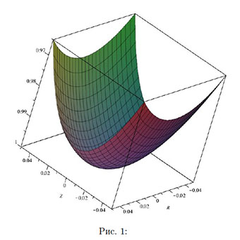

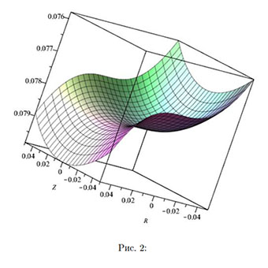

ПРИЛОЖЕНИЕ 2: ЛИСТИНГ ПРОГРАММЫ
Функции
j:=2:
rho:=1:
_rho:=1:
NULL;
for i from 0 by 2 to 6 do
while (j+i)<=6 do
rho:=rho+pho[i,j]*r^i*z^j:
_rho:=_rho+_pho[i,j]*r^i*z^j:
j:=j+2:
end do;
j:=0:
end do:
rho:=rho:
_rho:=_rho:
rho:=subs(z=z/e, rho):
_rho:=subs(z=z/e, rho):

Замена r:=r[k]+Rcosa+Zsina, z:=z[k]+Zcosa-Rsina для функции rho e[0,6;1]
rho:=subs(r=r[k]+(R*t)*cos(a)+(Z*t)*sin(a), rho):
rho:=subs(z=z[k]+(Z*t)*cos(a)-(R*t)*sin(a), rho):
rho:=expand(rho):
rho:=simplify(expand(rho),{t^5=0}):
rho:=rho:

Замена r:=r[k]+Rcosa+Zsina, z:=z[k]+Zcosa-Rsina для функции _rho e[0,4;0,6]
_rho:=subs(r=r[k]+(R*t)*cos(a)+(Z*t)*sin(a), _rho):
_rho:=subs(z=z[k]+(Z*t)*cos(a)-(R*t)*sin(a), _rho):
_rho:=expand(_rho):
_rho:=simplify(expand(_rho),{t^5=0}):
_rho:=_rho:
t:=1:
Функции rho коэфф при R, Z, RZ
UruR:=subs(Z=0, coeff(rho,R,1))=0:
UruZ:=subs(R=0, coeff(rho,Z,1))=0:
UruRZ:=coeff(coeff(rho,R),Z)=0:
Функции _rho коэфф при R, Z, RZ
_UruR:=subs(Z=0, coeff(_rho,R,1))=0:
_UruZ:=subs(R=0, coeff(_rho, Z, 1))=0:
_UruRZ:=coeff(coeff(_rho,R),Z)=0:
При конкретном e
e:= 0.4530;
solve({evalf(subs(a=0, UruR)),evalf(subs(a=0, UruZ))}, {r[k],z[k]}):
A:=fsolve({evalf(subs(a=0, UruR)),evalf(subs(a=0, UruZ))}, {r[k],z[k]});
A;
solve(evalf(subs(A,UruRZ)));

